附件 ：

中国国际航空航天博览会标志

1. 特殊标志

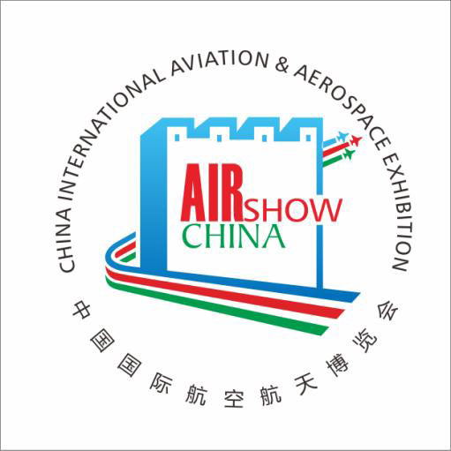

二、编号

第14642434号。

三、所有人

珠海市航展局。

四、活动名称

中国国际航空航天博览会。

五、核准使用的商品和服务项目

《商标注册用商品和服务国际分类》第1类至第45类。

六、有效期限

有效期限延至2026年12月23日。

发：珠海市航展局，各省、自治区、直辖市和计划单列市、副省级城市、

新疆生产建设兵团知识产权局，四川省知识产权服务促进中心，

各地方有关中心。